9-14
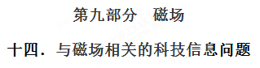
一．选择题
1.（2018宁波模拟） 超导电磁船是一种不需要螺旋桨推进的低噪音新型船，如图是电磁船的简化原理图，AB和CD是与电源相连的导体板，AB与CD之间部分区域浸没在海水中并有垂直纸面向内的匀强磁场(磁场由固定在船上的超导线圈产生，其独立电路部分未画出)，以下说法正确的是
A．使船前进的力，是磁场对海水中电流的安培力
B．要使船前进，海水中的电流方向从CD板指向AB板
C．同时改变磁场的方向和电源正负极，推进力方向将与原方向相反
D．若接入电路的海水电阻为R，其两端的电压为U，则船在海水中前进时，AB与CD间海水中的电流强度小于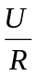
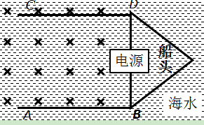
【参考答案】D
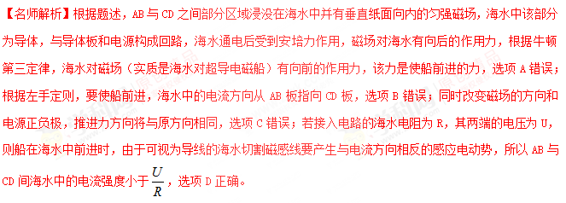
2．(2016湖北部分重点中学联考)物理课堂教学中的洛伦兹力演示仪由励磁线圈、玻璃泡、电子枪等部分组成。励磁线圈是一对彼此平行的共轴的圆形线圈，它能够在两线圈之间产生匀强磁场。玻璃泡内充有稀薄的气体，电子枪在加速电压下发射电子，电子束通过泡内气体时能够显示出电子运动的径迹。若电子枪垂直磁场方向发射电子，给励磁线圈通电后，能看到电子束的径迹呈圆形。若只增大电子枪的加速电压或励磁线圈中的电流，下列说法正确的是( )
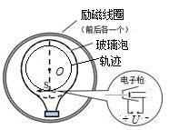
A．增大电子枪的加速电压，电子束的轨道半径变大
B．增大电子枪的加速电压，电子束的轨道半径不变
C．增大励磁线圈中的电流，电子束的轨道半径变小
D．增大励磁线圈中的电流，电子束的轨道半径不变
【参考答案】AC
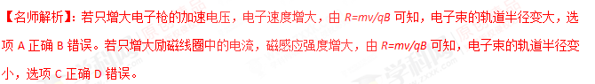
3．（2016济南模拟）质谱仪是一种测定带电粒子质量和分析同位素的重要工具，它的构造原理如图所示。粒子源S发出两种带正电的同位素粒子甲和乙，两种粒子从S出来时速度很小，可忽略不计，粒子经过加速电场加速后垂直进入有界匀强磁场(图中线框所示)，最终打到照相底片上。测得甲、乙两种粒子打在照相底片上的点到入口的距离之比为5︰4，则它们在磁场中运动的时间之比是
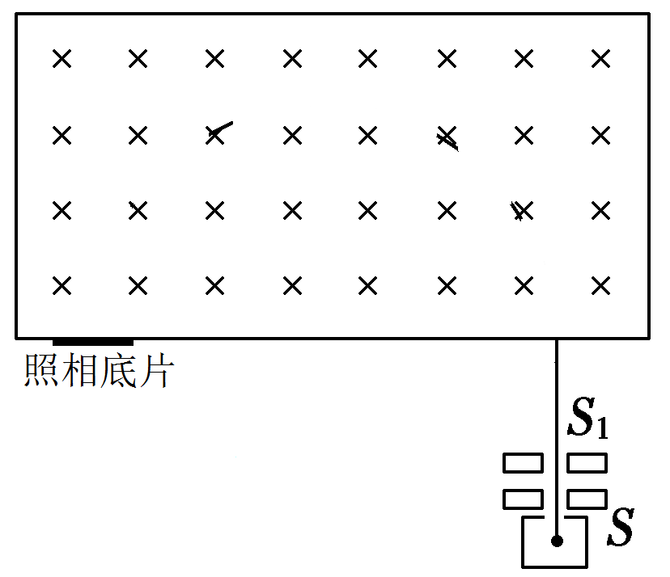
A．5︰4 B．4︰5
C．25︰16 D．16︰25
【参考答案】 C
【命题意图】本题考查了质谱仪、洛伦兹力和带电粒子在匀强磁场中的运动、动能定理及其相关的知识点。
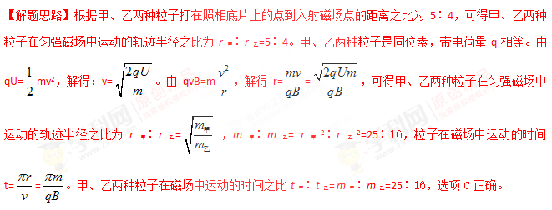二．计算题
1.（2018浙江选考）压力波测量仪可将待测压力波转换为电压信号，其原理如图1所示。压力波p（t）进入
弹性盒后，通过与铰链O相连的“-|”型轻杆L，驱动杆端头A处的微型霍尔片在磁场中沿X轴方向做微小振
动，其位移x与压力p成正比（x=αp，α>0）。霍尔片的放大图如图2所示，它由长×宽×厚=a×b×d、单
位体积内自由电子数为n的N型半导体制成。磁场方向垂直于X轴向上，磁感应强度大小为B=Bo（1-β|x|），
β>0。无压力波输入时，霍尔片静止在x=0处，此时给霍尔片通以沿C₁C₂方向的电流I，则在侧面上D₁ 、D₂
两点间产生霍尔电压Uo。
（1）指出D₁ 、D₂两点哪点电势高；
（2）推导出U₀与I、B₀之间的关系式（提示：电流I与自由电子定向移动速率v之间关系为I=nevbd，其中e为电子电荷量）；
（3）弹性盒中输入压力波p（t），霍尔片中通以相同电流，测得霍尔电压U_{H}随时间t变化图像如图3。忽略霍尔片在磁场中运动产生的电动势和阻尼，求压力波的振幅和频率。（结果用U₀、U₁、t₀、α及β表示）
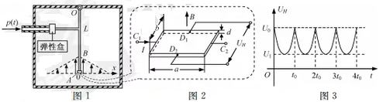

【参考答案】(1) D₁点电势高 (2) 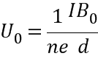
(3) 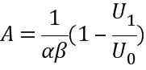 ，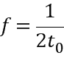
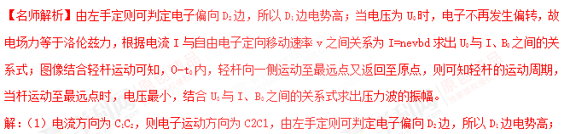（2）当电压为U₀时，电子不再发生偏转，故电场力等于洛伦兹力
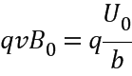 ①
由电流
得：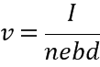 ②
将②带入①得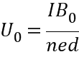
（3）图像结合轻杆运动可知，0-t₀内，轻杆向一侧运动至最远点又返回至原点，则轻杆的运动周期为T=2t_{0[来源:Z,xx,k.Com]}
所以，频率为:
当杆运动至最远点时，电压最小，即取U₁，此时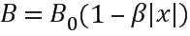
取x正向最远处为振幅A，有：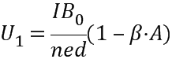
所以：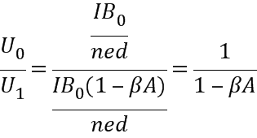
解得：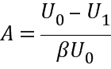
根据压力与唯一关系可得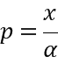
因此压力最大振幅为：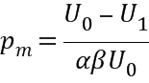
2.（2017浙江选考题）为了探究电动机转速与弹簧伸长量之间的关系，小明设计了如图所示的装置。半径为l的圆形金属导轨固定在水平面上，一根长也为l、电阻为R的金属棒ab一端与导轨接触良好，另一端固定在圆心处的导电转轴OO’上，由电动机A带动旋转。在金属导轨区域内存在垂直于导轨平面，大小为B₁、方向竖直向下的匀强磁场。另有一质量为m、电阻为R的金属棒cd用轻质弹簧悬挂在竖直平面内，并与固定在竖直平面内的“U”型导轨保持良好接触，导轨间距为l，底部接阻值也为R的电阻，处于大小为B₂、方向垂直导轨平面向里的匀强磁场中，从圆形金属导轨引出导线和通过电刷从转轴引出导线经开关S与“U”型导轨连接。当开关S断开，棒cd静止时，弹簧伸长量为x₀；当开关S闭合，电动机以某一速度匀速转动，棒cd再次静止，弹簧伸长量变为x（不超过弹性限度）。不计其余电阻和摩擦等阻力，求此时
（1）通过棒cd的电流I_{cd}；
（2）电动机对该装置的输出功率P；
（3）电动机转动角速度ω与弹簧伸长量x之间的函数关系。
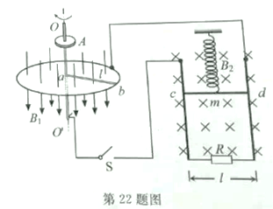
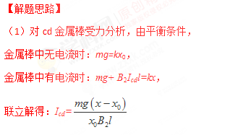
（2）电动机输出功率就等于整个电路消耗的总功率；整个电路的结构是两个阻值为R的电阻并联再和内阻为R的电源串联。
P=EI，I=2I_{cd}，
E=U+IR=3I_{cd}R，[来源:学.科.网]
联立解得：P=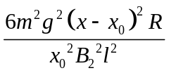。
（3）电源电动势：E=B₁l=B₁l²ω
电路总电阻：R_{总}=1.5R，
干路中电流：I=E/ R_{总}=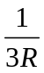 B₁l²ω
金属棒cd中电流：I_{cd}= I=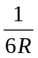 B₁l²ω.
对金属棒cd受力分析,由平衡条件， kx =mg+ B₂I_{cd}l，
即：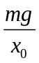x =mg+ B ₁ B₂l³ω，
解得：ω=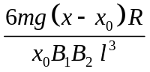。
3.（2017天津）电磁轨道炮利用电流和磁场的作用使炮弹获得超高速度，其原理可用来研制新武器和航天
运载器。电磁轨道炮示意如图，图中直流电源电动势为E，电容器的电容为C。两根固定于水平面内的光滑
平行金属导轨间距为l，电阻不计。炮弹可视为一质量为m、电阻为R的金属棒MN，垂直放在两导轨间处
于静止状态，并与导轨良好接触。首先开关S接1，使电容器完全充电。然后将S接至2，导轨间存在垂直[来源:Z#xx#k.Com]
于导轨平面、磁感应强度大小为B的匀强磁场（图中未画出），MN开始向右加速运动。当MN上的感应电
动势与电容器两极板间的电压相等时，回路中电流为零，MN达到最大速度，之后离开导轨。问：
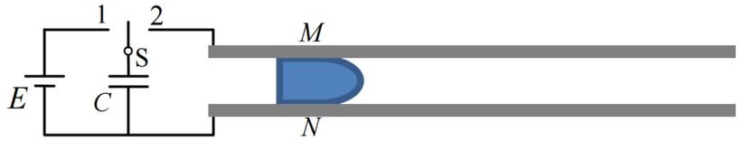
（1）磁场的方向；
（2）MN刚开始运动时加速度a的大小；
（3）MN离开导轨后电容器上剩余的电荷量Q是多少。
【答案】（1）磁场的方向垂直于导轨平面向下 （2）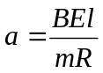
（3）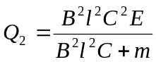
【解析】
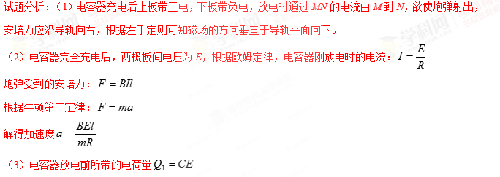
开关S接2后，MN开始向右加速运动，速度达到最大值v_{m}时，MN上的感应电动势：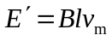
最终电容器所带电荷量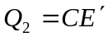
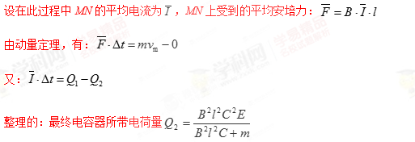
考点：电磁感应现象的综合应用，电容器，动量定理
4.（16分）.(2016江苏高考物理)回旋加速器的工作原理如题15-1图所示，置于真空中的D形金属盒半径为R，两盒间狭缝的间距为d，磁感应强度为B的匀强磁场与盒面垂直，被加速粒子的质量为m，电荷量为+q，加在狭缝间的交变电压如题15-2图所示，电压值的大小为U_{b}。周期T=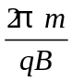。一束该粒子在t=0- 时间内从A处均匀地飘入狭缝，其初速度视为零。现考虑粒子在狭缝中的运动时间，假设能够出射的粒子每次经过狭缝均做加速运动，不考虑粒子间的相互作用。求： 21*cnjy*com
（1）出射粒子的动能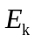；
（2）粒子从飘入狭缝至动能达到所需的总时间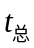；
（3）要使飘入狭缝的粒子中有超过99%能射出，d应满足的条件.
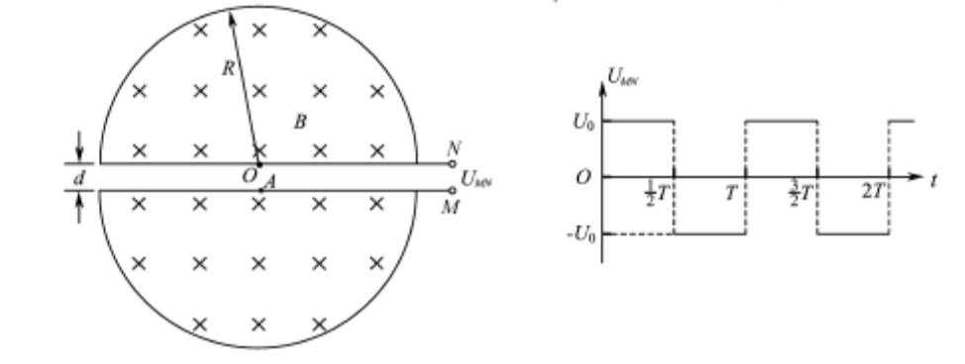
【名师解析】
（1）粒子运动半径为R时有 qvB = m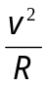，且E_{m} =mv²
解得 E_{m} = 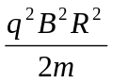
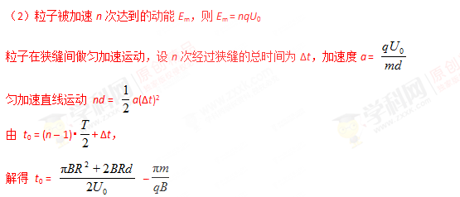
（3）只有在 0 ~ (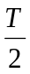–Δt)时间内飘入的粒子才能每次均被加速，
则所占的比例为η = 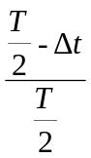，
由η > 99%，解得d < 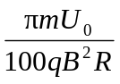
5．在受控热核聚变反应的装置中温度极高,因而带电粒子没有通常意义上的容器可装,而是由磁场将带电粒子的运动束缚在某个区域内。现有一个环形区域,其截面内圆半径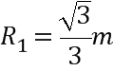,外圆半径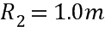,区域内有垂直纸面向外的匀强磁场(如图所示),已知磁感应强度,被束缚带正电粒子的荷质比为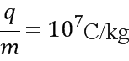,不计带电粒子的重力和它们之间的相互作用.
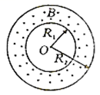
(1)若中空区域中的带电粒子由点沿环的半径方向射入磁场,求带电粒子不能穿越磁场外边界的最大速度.
(2)若中空区域中的带电粒子以(1)中的最大速度沿圆环半径方向射入磁场,求带电粒子从刚进入磁场某点开始到第一次回到该点所需要的时间.
【参考答案】(1)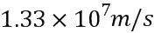 (2)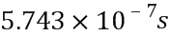
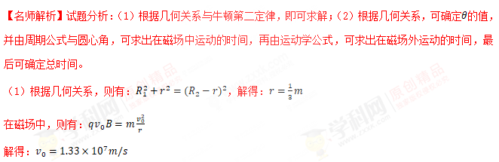
（2）作出粒子的运动轨迹，如图
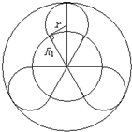
由几何关系得：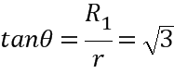，解得：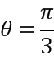
带电粒子必须三次经过磁场，才会回到该点，在磁场中的圆心角为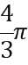
则在磁场中运动的时间为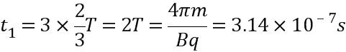
在磁场外运动的时间为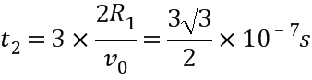
则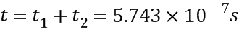
【点睛】考查带电粒子在磁场中的运动，掌握如何画出运动轨迹图，学会求在磁场中运动的时间，并结合几何关系求出半径和圆心角，进而求出时间等物理量。
6．如图所示，半轻为R的圆形区域被等分成a、b、c、d、e、f六个扇形区域，在a、c、e三个扇形区域内有垂直于纸面向里的大小相等的匀强磁场，现让一个质量为m、电荷量为q的带正电的粒子(不计粒子重力)从OA半径的中点以速度射入a区域磁场，速度与OA半径的夹角θ=60°，带电粒子依次经过a、b、c、d、e、f六个区域后又恰好回到P点，且速度与OA之间的夹角仍为60°。
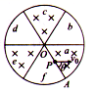
(1)求a、c、e三个扇形区城内磁感应强度B的大小；[来源:学*科*网]
(2)求带电粒子在圆形区城运动的周期T；
(3)若将带电粒子的入射点改为C点(未标出)，C点仍在OA上，入射速度方向不变，大小改变，此后带电粒子恰好没有射出圆形区域，且依次经过a、b、c、d、e、f六个区域后又恰好回到C点，且速度与OA之间的夹角仍为60°，求此时的周期T′与原来周期T的比值。
【参考答案】(1)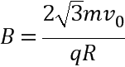 (2)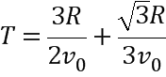 (3)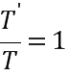
【名师解析】 (1)由题意可有出如图所示的轨迹图，
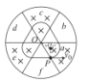
带电粒子在a区域运动时的圆心为O，
∠0₁PO=∠0₁0P=30°
由几何关系可知
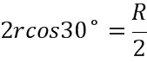
解得：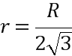
由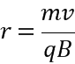
解得：；
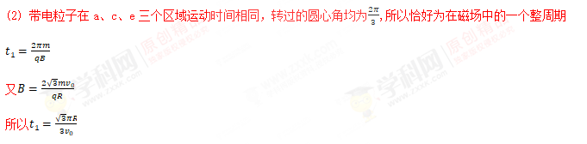带电粒子在b、d、f区域运动的时间为
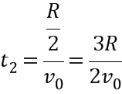
周期为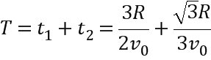；
(3) 由题意可画出粒子的轨迹图如图所示由几何关系可知此时带电粒子在磁场中的运动的轨道半径
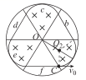
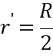
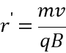
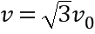
带电粒子在a、c、e三个区域运动时间相同，转过的圆心角均为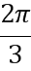 ，所以恰好为在磁场中的一个整周期
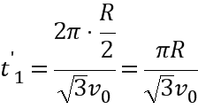
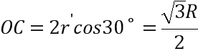
带电粒子在b、d、f区域运动时间
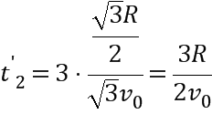
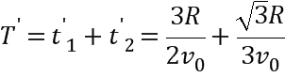
所以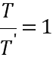。
7.（2016洛阳联考）（13分）“电磁炮”是利用电磁力对弹体加速的新型武器，具有速度快，效率高等优点。如图是“电磁炮”的原理结构示意图。光滑水平加速导轨电阻不计，轨道宽为L＝0.2m。在导轨间有竖直向上的匀强磁场，磁感应强度B＝1×10²T。“电磁炮”弹体总质量m=0.2kg，其中弹体在轨道间的电阻R＝0.4Ω。可控电源的内阻r=0.6Ω，电源的电压能自行调节，以保证“电磁炮”匀加速发射。在某次试验发射时，电源为加速弹体提供的电流是I＝4×10³A，不计空气阻力。求：
（1）弹体所受安培力大小；
（2）弹体从静止加速到4km/s，轨道至少要多长？
（3）弹体从静止加速到4km/s过程中，该系统消耗的总能量；
（4）请说明电源的电压如何自行调节，以保证“电磁炮”匀加速发射。
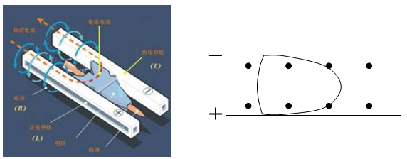[来源:学*科*网Z*X*X*K]
【名师解析】
（1）由安培力公式，F=BIL=8×10⁴N。（2分）
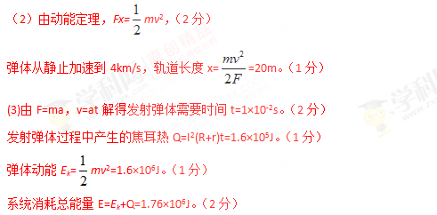
（4）由于弹体的速度增大，弹体切割磁感线产生感应电动势，电源的电压增大，抵消产生的感应电动势，以保证电源为加速弹体提供恒定的电流，使电磁炮匀加速发射。（2分）
8．(2014·浙江)离子推进器是太空飞行器常用的动力系统，某种推进器设计的简化原理如图17-2-1所示，截面半径为R的圆柱腔分为两个工作区。I为电离区，将氙气电离获得1价正离子；II为加速区，长度为L，两端加有电压，形成轴向的匀强电场。I区产生的正离子以接近0的初速度进入II区，被加速后以速度v_{M}从右侧喷出。
I区内有轴向的匀强磁场，磁感应强度大小为B，在离轴线R/2处的C点持续射出一定速度范围的电子。假设射出的电子仅在垂直于轴线的截面上运动，截面如图17-2-2所示（从左向右看）。电子的初速度方向与中心O点和C点的连线成α角（0<α<90◦）。推进器工作时，向I区注入稀薄的氙气。电子使氙气电离的最小速度为v₀，电子在I区内不与器壁相碰且能到达的区域越大，电离效果越好。已知离子质量为M；电子质量为m，电量为e。（电子碰到器壁即被吸收，不考虑电子间的碰撞）。
- 求II区的加速电压及离子的加速度大小；
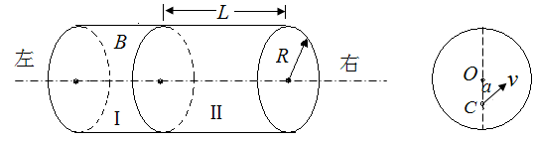
- 为取得好的电离效果，请判断I区中的磁场方向（按图2说明是“垂直纸面向里”或“垂直纸面向外”）；
图17-2-1
图17-2-2
- α为90°时，要取得好的电离效果，求射出的电子速率v的范围；
- 要取得好的电离效果，求射出的电子最大速率v_{max}与α角的关系。
【名师解析】：（1）由动能定理：
Ue=Mv _{M} ² ①
解得 U=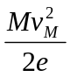 ②
由运动学公式v_{M}²=2aL，③
解得a=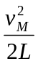 ④
（2）由右手定则可判断出磁场方向应垂直于纸面向外。
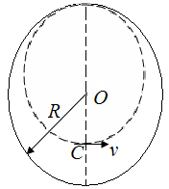
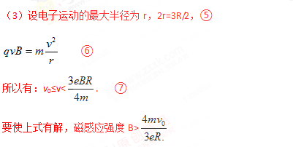
（4）如图所示，OA=R-r，OC=R/2，AC=r
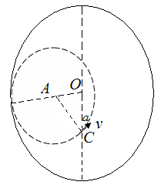
在△OAC中，由余弦定理得，(R-r)²=r²+R²/4-2r·R/2sinα
解得：r=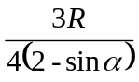
由⑥⑨解得，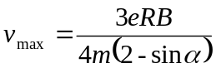.
注解：画出轨迹示意图，由图中的几何关系，利用相关知识得出轨道半径r。

